Resolución del Pleno del Instituto de Transparencia, Acceso a la Información Pública y Protección de Datos Personales del Estado de México y Municipios, con domicilio en Metepec, Estado de México, a seis de noviembre de dos mil veinticuatro.

**VISTO** los expedientes electrónicos formados con motivo de los recursos de revisión números **04169/INFOEM/IP/RR/2024 y 04170/INFOEM/IP/RR/2024; acumulados**, interpuestos por **un particular que no proporcionó su nombre**, en lo sucesivo la parte **RECURRENTE**, en contra de las respuestas a las solicitudes de información con números de folio **02201/IEEM/IP/2024 y 02200/IEEM/IP/2024,** por parte del **Instituto Electoral del Estado de México**,en lo subsecuente **el SUJETO OBLIGADO,** se procede a dictar la presente resolución con base en lo siguiente.

**A N T E C E D E N T E S**

**1. Solicitudes de acceso a la información.** En fecha **once de junio de dos mil veinticuatro,** la parte **RECURRENTE**, presentó a través de la Plataforma Nacional de Transparencia vinculada con el Sistema de Acceso a la Información Mexiquense **(SAIMEX),** ante el **SUJETO OBLIGADO**, las solicitudes de acceso a la información pública mediante las cuales solicitó lo siguiente:

|  |  |
| --- | --- |
| **02201/IEEM/IP/2024** | - Medio para recibir notificaciones el correo electrónico: XXXXXXXXXXXXXXXXXXXX - Modalidad: archivo electrónico - Información solicitada correspondiente al Órgano Desconcentrado Distrital 40 Ixtapaluca (proceso electoral 2024): 1.- Audio y Video de la sesión Ininterrumpida de fecha 05 de junio de 2024. 2.- Audio y Video de todas las Sesiones de la Junta Municipal. 3.- Copia de todas las Actas (con anexos) de Sesiones del Consejo Municipal, ordinarias, extraordinarias, permanente e ininterrumpida. 4.- Copia de todas las Actas (con anexos) de todas las Sesiones de la Junta Municipal. 5.- Copia de todos los oficios (con anexos) emitidos por el Consejo Municipal hasta la fecha de respuesta a esta solicitud. 6.- Copia de todos los oficios (con anexos) emitidos por la Junta Municipal hasta la fecha de respuesta a esta solicitud. 7.- Copia de todos los oficios (con anexos) recibidos por el Consejo Municipal hasta la fecha de respuesta a esta solicitud. 8.- Copia de todos los oficios (con anexos) recibidos por la Junta Municipal hasta la fecha de respuesta a esta solicitud. |
| **02200/IEEM/IP/2024** | - Medio para recibir notificaciones el correo electrónico: XXXXXXXXXXXXXXXXXXXX - Modalidad: archivo electrónico - Información solicitada correspondiente al Órgano Desconcentrado Municipal 40 Ixtapaluca (proceso electoral 2024): 1.- Audio y Video de la sesión Ininterrumpida de fecha 05 de junio de 2024. 2.- Audio y Video de todas las Sesiones de la Junta Municipal. 3.- Copia de todas las Actas (con anexos) de Sesiones del Consejo Municipal, ordinarias, extraordinarias, permanente e ininterrumpida. 4.- Copia de todas las Actas (con anexos) de todas las Sesiones de la Junta Municipal. 5.- Copia de todos los oficios (con anexos) emitidos por el Consejo Municipal hasta la fecha de respuesta a esta solicitud. 6.- Copia de todos los oficios (con anexos) emitidos por la Junta Municipal hasta la fecha de respuesta a esta solicitud. 7.- Copia de todos los oficios (con anexos) recibidos por el Consejo Municipal hasta la fecha de respuesta a esta solicitud. 8.- Copia de todos los oficios (con anexos) recibidos por la Junta Municipal hasta la fecha de respuesta a esta solicitud. |

**MODALIDAD DE ENTREGA EN AMBAS SOLICITUDES:** A través del **SAIMEX y correo electrónico**.

**2. Respuestas.** De las constancias que obran en el sistema **SAIMEX,** se advierte que en fechas **dos de julio del año dos mil veinticuatro**, **El SUJETO OBLIGADO** emitió las respuestas en los siguientes términos:

|  |  |
| --- | --- |
| **02201/IEEM/IP/2024 y 02200/IEEM/IP/2024 (En los mismos términos)** | “…Se adjunta respuesta a su solicitud de información…”(Sic)  El **SUJETO OBLIGADO**, adjuntó a sus respuestas los siguientes archivos electrónicos:  “[OFICIO RESPUESTA DO.pdf](https://saimex.org.mx/saimex/solicitud/downloadAttach/2156370.page)”, el cual contiene el oficio número IEEM/DO/6463/2024, por medio del cual el Director de Organización, refiere que se encuentra en imposibilidad administrativa y humana para hacer entrega de la información y dar respuesta en la modalidad solicitada, dado que las actividades que realiza la Dirección de Organización son numerosas y extensas pero además fundamentales en varios tramos del proceso electoral; por lo que se requieren de toda la atención , capacidad para cumplir a cabalidad con las tareas encomendadas; ya que, durante un periodo de tiempo fueron presentadas 40 solicitudes de las cuales 24 corresponden a requerimientos de dicha Dirección.  También señaló, que posterior a la jornada electoral dicha Dirección fue responsable de la supervisión y seguimiento de los cómputos que se desarrollaron en los consejos municipales y distritales electorales, y a raíz de la mencionada tarea actualmente se llevan a cabo la integración y revisión de los expediente de computo respectivo, y para ilustrar lo anterior se han presentado alrededor de 190 medios de impugnación en 79 consejos municipales y 27 distritos electorales del Estado, de la misma manera se iniciara con la integración de archivo de cada órgano desconcentrado, para su posterior entrega al órgano central, actividades que demandan la participación de buena parte del personal tanta de dicha unidad administrativo como de los propios órganos desconcentrados.  Asimismo, señaló que se encuentra humanamente imposibilitada cuenta con 142 personal permanente y eventual el cual ya se encuentra organizado para actividades fundamentales de los actos preparatorios de la elección.  Finalmente en cuanto a la imposibilidad técnica, señaló respecto de las solicitudes  02201/IEEM/IP/2024 y 02200/IEEM/IP/2024, que al archivo con la que se dará contestación a la solicitud, tiene un peso de:  02200/IEEM/IP/2024: Peso aproximado en su conjunto de 29.4 Gigabytes, lo que rebasa la capacidad técnica del SAIMEX.  Consistente en el audio y video de la sesión interrumpida de fecha 05 de junio de 2024.  02201/IEEM/IP/2024:  Peso aproximado en su conjunto de 18.1 Gigabytes, lo que rebasa la capacidad técnica del SAIMEX.  Consistente en el audio y video de la sesión interrumpida de fecha 05 de junio de 2024  Haciendo el cambio de modalidad a consulta directa en términos de los fundamentos y motivos que señaló.  Ofreciendo otras modalidades como la entrega de la información sin consto, si el solicitante proporciona los medios electrónicos u ópticos (OSB, disco duro externo, CD-DVD, blu-ray) o en su caso si requiera la reproducción de la información o parte de esta en otra modalidad, salvo impedimento justificado, podrá entregarse en copia simple o certificada o bien enviarse por correo certificado previo pago correspondiente de conformidad con el Código Financiero del Estado de México, vigente, sin necesidad de que se presente una nueva solicitud de información.  “[OFICIO RESPUESTA 2161 Y ACUMULADAS-2024 UT.pdf](https://saimex.org.mx/saimex/solicitud/downloadAttach/2156371.page)”, Oficio número IEEM/UT/1948/2024, de fecha 27 de junio de 2024, por el que la Jefa de la Unidad de Transparencia manifiesta al solicitante de información que encontrará en los archivos adjuntos, copia digitalizada de los oficios emitidos por el Servidor Público Habilitado responsable de la información, la cual detalla lo referente a las solicitudes.  “[Acuerdo IEEM-CT-161-2024.pdf](https://saimex.org.mx/saimex/solicitud/downloadAttach/2156372.page)”, el cual contiene el Acuerdo número IEEM/CT/161/2024, por medio del cual el Comité de Transparencia aprobó el cambio de modalidad, para dar respuesta a las solicitudes materia de estudio, entre otras.  “[Acuerdo IEEM-CT-163-2024.pdf](https://saimex.org.mx/saimex/solicitud/downloadAttach/2156373.page)”, el cual contiene el Acuerdo número IEEM/CT/163/2024, por medio del cual el Comité de Transparencia aprobó la clasificación de información confidencial para otorgar la respuesta a la 02161/IEEM/IP/2024 y acumuladas.  “[Procedimiento.pdf](https://saimex.org.mx/saimex/solicitud/downloadAttach/2156374.page)”, Documento que contiene las políticas y pasos del procedimiento para la recepción de los recursos derivados del cobro por concepto de reproducción o modalidad de entrega solicitada de documentos destinados a la atención de solicitudes de información pública y de derechos ARCO.  “[CALENDARIO CAMBIO DE MODALIDAD Solicitud 02161 a 02202 DO.pdf](https://saimex.org.mx/saimex/solicitud/downloadAttach/2156375.page)”, el cual corresponde al calendario para consulta directa de la información a la solicitudes materia de estudio, entre otras.  “[Domicilios de Juntas Distritales y Municipales 07052024.pdf](https://saimex.org.mx/saimex/solicitud/downloadAttach/2156376.page)”, el cual contiene el domicilio de las justas distritales municipales al siete de mayo de 2024. |

**3. Interposición de los recursos de revisión.** Inconforme la persona solicitante con las respuestas por parte del **SUJETO OBLIGADO**, con fecha **ocho de julio de dos mil veinticuatro interpuso los recursos de revisión,** los cuales fueron registradosen el sistema electrónico con el expediente número **04169/INFOEM/IP/RR/2024 y 04170/INFOEM/IP/RR/2024**, en los cual aduce, en cada recurso las siguientes manifestaciones:

|  |  |  |
| --- | --- | --- |
| **Número de solicitud y Recurso de Revisión** | **Acto impugnado.** | **Motivos de inconformidad.** |
| **02201/IEEM/IP/2024 04169/INFOEM/IP/RR/2024** | *Acuerdo número IEEM/CT/161/2024, en el que se aprueba el cambio de modalidad de la solicitud de información 02161/IEEM/IP/2024 y acumuladas. que da respuesta al Número de Folio de la Solicitud: 02200/IEEM/IP/2024 y 02201/IEEM/IP/2024* | *Violación del derecho de acceso a la información:* ***El Acuerdo impugnado viola mi derecho de acceso a la información****. La información solicitada es de interés público y me asiste el derecho a recibirla mediante la plataforma del sistema de acceso a la información, tal como lo solicité originalmente. Falta de fundamentación y motivación:* ***El Acuerdo impugnado no está debidamente fundamentado ni motivado****. El IEEM se limita a afirmar que la entrega de la información en formato electrónico "sobrepasa las capacidades técnicas administrativas y humanas", sin aportar ninguna prueba o evidencia que respalde dicha afirmación. Afectación desproporcionada al derecho de acceso a la información: La decisión de obligarme a consultar la información en las oficinas del sujeto obligado representa una carga desproporcionada para mi derecho de acceso a la información. Esta medida me obliga a trasladarme personalmente a las oficinas del Órgano Desconcentrado del IEEM, lo que implica tiempo, gastos y recursos adicionales que no estoy en condiciones de asumir. Existencia de medios técnicos alternativos:* ***Es evidente que el IEEM cuenta con los medios técnicos necesarios para entregar la información en formato electrónico, pudiendo por ejemplo, compartirme la información mediante un enlace electrónico donde se encuentre almacenada****. La simple afirmación de que la entrega de la información "sobrepasa las capacidades técnicas administrativas y humanas" no es suficiente para negarme el derecho a recibir la información en la modalidad que solicité.* |
| **02200/IEEM/IP/2024**  **04170/INFOEM/IP/RR/2024** | *Acuerdo número IEEM/CT/161/2024, en el que se aprueba el cambio de modalidad de la solicitud de información 02161/IEEM/IP/2024 y acumuladas, que da respuesta al Número de Folio de la Solicitud: 02200/IEEM/IP/2024 y 02201/IEEM/IP/2024* | *Violación del derecho de acceso a la información: El Acuerdo impugnado viola mi derecho de acceso a la información. La información solicitada es de interés público y me asiste el derecho a recibirla mediante la plataforma del sistema de acceso a la información, tal como lo solicité originalmente. Falta de fundamentación y motivación: El Acuerdo impugnado no está debidamente fundamentado ni motivado. El IEEM se limita a afirmar que la entrega de la información en formato electrónico "sobrepasa las capacidades técnicas administrativas y humanas", sin aportar ninguna prueba o evidencia que respalde dicha afirmación. Afectación desproporcionada al derecho de acceso a la información: La decisión de obligarme a consultar la información en las oficinas del sujeto obligado representa una carga desproporcionada para mi derecho de acceso a la información. Esta medida me obliga a trasladarme personalmente a las oficinas del Órgano Desconcentrado del IEEM, lo que implica tiempo, gastos y recursos adicionales que no estoy en condiciones de asumir. Existencia de medios técnicos alternativos: Es evidente que el IEEM cuenta con los medios técnicos necesarios para entregar la información en formato electrónico, pudiendo por ejemplo, compartirme la información mediante un enlace electrónico donde se encuentre almacenada. La simple afirmación de que la entrega de la información "sobrepasa las capacidades técnicas administrativas y humanas" no es suficiente para negarme el derecho a recibir la información en la modalidad que solicité.* |

**4. Turno.** De conformidad con el artículo 185 fracción I de la Ley de Transparencia y Acceso a la Información Pública del Estado de México y Municipios vigente, el recurso de revisión **04169/INFOEM/IP/RR/2024** se turnó por el sistema electrónico del Instituto de Transparencia, Acceso a la Información Pública y Protección de Datos Personales del Estado de México y Municipios, a la **Comisionada Guadalupe Ramírez Peña** y **04170/INFOEM/IP/RR/2024** se turnó al **Comisionado José Vilchis Martínez,** para su análisis, estudio, elaboración del proyecto y presentación ante el Pleno de este Instituto.

**5. Admisión de los recursos de revisión.** Con fechas **once y doce de julio de dos mil veinticuatro,** este Instituto de Transparencia, Acceso a la Información Pública y Protección de Datos Personales del Estado de México y Municipios, admitió a trámite los recursos de revisión que ahora se resuelven, dando un plazo máximo de siete días hábiles para que las partes manifestaran lo que a su derecho resultara conveniente, ofrecieran pruebas, formularan alegatos y **el SUJETO OBLIGADO** presentara su informe justificado.

**6. Manifestaciones.** De las constancias que obran en los expedientes electrónicos del SAIMEX se desprende que la parte **RECURRENTE** omitió realizar manifestaciones.

Por su parte el **SUJETO OBLIGADO** en fecha dieciocho de julio del año dos mil veintitrés remitió los siguientes archivos electrónicos:

|  |  |
| --- | --- |
| **Número de Recurso de Revisión** | **Informe justificado** |
| **04169/INFOEM/IP/RR/2024 y 04170/INFOEM/IP/RR/2024 (En los mismos terminos)** | “[EVIDENCIA SOLICITUD 2201-2024.pdf](https://saimex.org.mx/saimex/solicitud/downloadAttach/2171528.page)”, el cual contiene la evidencia de la solicitud número 02201/IEEM/IP/2024, correspondiente al peso de la Audio y Video de la sesión Ininterrumpida de fecha 05 de junio de 2024 del Órgano Desconcentrado Distrital 40 Ixtapaluca (proceso electoral 2024), como se observa a continuación:    [INFORME JUSTIFICADO RR 4169 Y 4170-2024 UT.pdf](https://saimex.org.mx/saimex/solicitud/downloadAttach/2171529.page)”, el cual contiene el informe justificado del SUJETO OBLIGADO, por medio del cual en lo medular confirma el cambio de modalidad a consulta directa.  “[EVIDENCIA 6 VIDEOS ORGANO DESCONCENTRADO.pdf](https://saimex.org.mx/saimex/solicitud/downloadAttach/2171530.page)”, el cual contiene la evidencia de la solicitud número 02201/IEEM/IP/2024, correspondiente al peso de la Audio y Video de todas las Sesiones de la Junta Municipal de Ixtapaluca, como se observa a continuación:    Archivos que se pusieron a la vista de la parte RECURRENTE; en términos de la fracción III del artículo 185 de la Ley de Transparencia y Acceso a la Información Pública del Estado de México y Municipios; para que en el término de tres días manifestara lo que a su derecho convenga; sin que hiciera manifestación alguna. |

**7. Acumulación de los recursos de revisión.** Al respecto cabe señalar, que el Pleno de este Instituto, en la **Vigésima Séptima Sesión Ordinaria, celebrada el siete de agosto de dos mil veinticuatro;** ordenó la acumulación de los expedientes citados, a efecto de que la **Comisionada Guadalupe Ramírez Peña** formulara y presentara el proyecto de resolución correspondiente, de conformidad con lo dispuesto en el artículo 18 del Código de Procedimientos Administrativos del Estado de México, de aplicación supletoria en términos del artículo 195 de la Ley de Transparencia y Acceso a la Información Pública del Estado de México y Municipios, que a la letra señalan:

***Código de Procedimientos Administrativos del Estado de México***

***“Artículo 18.-******La autoridad administrativa o el Tribunal acordarán la acumulación de los expedientes del procedimiento y proceso administrativo que ante ellos se sigan, de oficio*** *o a petición de parte,* ***cuando las partes*** *o los actos administrativos sean iguales, se trate de actos conexos o* ***resulte conveniente el trámite unificado de los asuntos, para evitar la emisión de resoluciones contradictorias****. La misma regla se aplicará, en lo conducente, para la separación de los expedientes.”*

***Ley de Transparencia y Acceso a la Información Pública del Estado de México y Municipios***

***“Artículo 195.-*** *En la tramitación del recurso de revisión se aplicará supletoriamente las disposiciones contenidas en el Código de Procedimientos Administrativos del Estado de México.”*

**8. Ampliación del término para resolver los recursos de revisión.** En fecha quince de octubre del año dos mil veinticuatro, con fundamento en el artículo 181, párrafo tercero de la Ley de Transparencia y Acceso a la Información Pública del Estado de México y Municipios, se acordó la ampliación del plazo para su resolución.

Este organismo garante no pasa por alto justificar, que el plazo para emitir la resolución en el presente asunto encuentra justificación en el alto número de recursos de revisión recibidos, circunstancia atípica que ha rebasado las capacidades técnicas y humanas del personal encargado de la proyección de las resoluciones a dichos medios de impugnación.

Por ello, es menester precisar que, si bien se ha excedido el plazo para resolver el presente medio de impugnación, de conformidad con la ley de la materia, el plazo para emitir la resolución se encuentra justificado en los elementos para medir la razonabilidad de asuntos conforme a los parámetros establecidos por diversos órganos jurisdiccionales federales, aplicables también en procedimientos análogos, como el que nos ocupa.

Así, en términos de lo que establecen los artículos 8.1 y 25 de la Convención Americana sobre Derechos Humanos, los recursos deben ser sencillos y resolverse en el menor tiempo posible, tomando en consideración la dilación total del procedimiento; esto es, en un plazo razonable.

En ese sentido, el legislador fijó los términos procesales en las leyes, de manera general, sin que pudiera prever la variada gama de casos que son resueltos por los órganos jurisdiccionales o cuasi jurisdiccionales, tanto por la complejidad de los hechos, como por el número de casos que conocen.

Por ello, excepcionalmente, si un asunto es resuelto con posterioridad a los plazos señalados por la norma debe analizarse la razonabilidad del tiempo necesario para su resolución, atentos a los siguientes criterios:

1. Complejidad del Asunto: La complejidad de la prueba, la pluralidad de sujetos procesales, el tiempo transcurrido, las características y contexto del recurso.
2. Actividad Procesal del interesado. Acciones u omisiones del interesado.
3. Conducta de la Autoridad: Las Acciones u omisiones realizadas en el procedimiento. Así como si la autoridad actuó con la debida diligencia.

d) La afectación generada en la situación jurídica de la persona involucrada en el proceso: Violación a sus derechos humanos.

De modo que, cuando se trate de un asunto excepcional, por alguna o todas las características mencionadas; o bien, cuando el ingreso de asuntos al órgano jurisdiccional o cuasi jurisdiccional respectivo supere notoriamente al que podría considerarse normal, debe concluirse que es una excluyente de responsabilidad en relación con la actuación del funcionario, como ha acontecido en el caso que nos ocupa.

Argumento que encuentra sustento en la jurisprudencia P./J. 32/92 emitida por el Pleno de la Suprema Corte de Justicia de la Nación de rubro *“TÉRMINOS PROCESALES. PARA DETERMINAR SI UN FUNCIONARIO JUDICIAL ACTUÓ INDEBIDAMENTE POR NO RESPETARLOS SE DEBE ATENDER AL PRESUPUESTO QUE CONSIDERÓ EL LEGISLADOR AL FIJARLOS Y LAS CARACTERÍSTICAS DEL CASO.”*, visible en la Gaceta del Seminario Judicial de la Federación con el registro digital 205635.

Razones por las cuales cabe concluir que, la resolución al recurso de revisión se solventa hasta esta fecha, debido a que existe una excesiva carga de trabajo en desproporción a la capacidad de los recursos materiales y humanos con que cuenta este Instituto para atender la enorme demanda de usuarios que acuden para que se les garantice su Derecho de acceso a la información Pública y Protección de Datos Personales, aunado a la complejidad de los hechos a los que se refieren, así como al volumen del expediente, la extensión de los escritos y pruebas aportadas y desahogadas por las partes; lo que impide la tramitación de los recursos dentro de los términos legales previamente establecidos por la Ley, por tratarse de causas de fuerza mayor.

Al respecto, también son de considerar los criterios sostenidos por el Cuarto Tribunal Colegiado en Materia Administrativa del Primer Circuito, cuyos rubros y datos de identificación son los siguientes:

*“PLAZO RAZONABLE PARA RESOLVER. DIMENSIÓN Y EFECTOS DE ESTE CONCEPTO CUANDO SE ADUCE EXCESIVA CARGA DE TRABAJO.”* consultable en el Seminario Judicial de la Federación y su gaceta, con el registro digital 2002351.

*“PLAZO RAZONABLE PARA RESOLVER. CONCEPTO Y ELEMENTOS QUE LO INTEGRAN A LA LUZ DEL DERECHO INTERNACIONAL DE LOS DERECHOS HUMANOS.”*, visible en el Seminario Judicial de la Federación y su gaceta, con el registro digital 2002350.

Por ello, este organismo garante comprometido con la tutela de los derechos humanos confiados, señala que este exceso de plazo legal para resolver el presente asunto, resulta de carácter excepcional.

**9. Cierre de instrucción.** Una vez transcurrido el periodo otorgado a las partes para realizar sus manifestaciones y no habiendo documentos que integrar a los expedientes, con fecha **veintiuno de octubre de dos mil veinticuatro**, la **Comisionada Ponente** determinó el cierre de instrucción en términos de la fracción VI del artículo 185 de la Ley de Transparencia y Acceso a la Información Pública del Estado de México y Municipios.

En razón de que fueron debidamente sustanciados los expedientes electrónicos y no existe diligencia pendiente de desahogo, se emite la Resolución que conforme a Derecho proceda, de acuerdo con los siguientes:

**C O N S I D E R A N D O**

**PRIMERO. Competencia**.El Instituto de Transparencia, Acceso a la Información Pública y Protección de Datos Personales del Estado de México, es competente para conocer y resolver el presente recurso de revisión interpuesto por **LA PARTE RECURRENTE** conforme a lo dispuesto en los artículos 6, apartado A, fracción IV de la Constitución Política de los Estados Unidos Mexicanos; 5, párrafos trigésimo segundo, trigésimo tercero y trigésimo cuarto, fracciones IV y V, de la Constitución Política del Estado Libre y Soberano de México; artículos 1, 2 fracción II, 13, 29, 36 fracciones I y II, 176, 178, 179, 181 párrafo tercero y 185 de la Ley de Transparencia y Acceso a la Información Pública del Estado de México y Municipios; 6, 9 fracciones I, XXIII, XXIII y 11 del Reglamento Interior del Instituto de Transparencia, Acceso a la Información Pública y Protección de Datos Personales del Estado de México y Municipios.

**SEGUNDO. OPORTUNIDAD Y PROCEDIBILIDAD DE LOS RECURSOS DE REVISIÓN.** Previo al estudio del fondo del asunto, se procede a analizar los requisitos de oportunidad y procedibilidad que deben reunir los recursos de revisión interpuestos, previstos en los artículos 178 y 180 de la Ley de Transparencia y Acceso a la Información Pública del Estado de México y Municipios.

Los recursos de revisión fueron interpuestos dentro del plazo de quince días hábiles previsto en el artículo 178 de la Ley de Transparencia y Acceso a la Información Pública del Estado de México y Municipios, contados a partir de la fecha en que **EL SUJETO OBLIGADO** emitió las respuestas, toda vez que estas fueron pronunciadas el día dos de julio del año dos mil veinticuatro, mientras que **la parte** **RECURRENTE** interpuso los recursos de revisión en fecha ocho de julio de dos mil veinticuatro, esto es al cuarto día hábil siguiente de haber recibido las respuestas, respectivamente.

Al mismo tiempo, por cuanto hace a la procedibilidad de los recursos de revisión, es de suma importancia señalar que la parte recurrente no señaló nombre con el cual desee ser identificado, no obstante el, no proporcionar nombre no es motivo para archivar la solicitud de acceso a la información pública como concluida, conforme a lo previsto en el artículo 155, penúltimo párrafo de la Ley de Transparencia y Acceso a la Información Pública del Estado de México y Municipios que establece lo siguiente:

*"****Las solicitudes anónimas****, con nombre incompleto o seudónimo* ***serán procedentes para su trámite por parte del sujeto obligado ante quien se presente****. No podrá requerirse información adicional con motivo del nombre proporcionado por el solicitante."(Sic)*

Ahora bien, del análisis efectuado se advierte que resulta procedente la interposición de los recursos y se concluye la acreditación plena de todos y cada uno de los elementos formales exigidos por el artículo 180 de la Ley de Transparencia y Acceso a la Información Pública del Estado de México y Municipios en vigor, en atención a que fue presentado mediante el formato visible **EL SAIMEX.**

Finalmente, resulta procedente la interposición de los recursos, según lo aducido por **la parte RECURRENTE** en sus razones o motivos de inconformidad, de acuerdo al artículo 179, fracción VIII de la Ley de Transparencia y Acceso a la Información Pública del Estado de México y Municipios; que a la letra dice:

*“****Artículo 179.*** *El recurso de revisión es un medio de protección que la Ley otorga a los particulares, para hacer valer su derecho de acceso a la información pública, y procederá en contra de las siguientes causas:*

*…*

*VIII. La notificación, entrega o puesta a disposición de información en una modalidad o formato distinto al solicitado…”*

**Tercero. Materia de Revisión**: De las constancias que integran los expedientes electrónicos se advierte que el tema sobre el que este Instituto se pronunciará será: **verificar si las respuestas como informes justificado otorgadas por el SUJETO OBLIGADO son adecuados y suficientes para satisfacer el derecho de acceso a la información pública** de la parte **RECURRENTE**, o en su defecto, en caso de ser procedente, ordenar la entrega de información.

**Cuarto. Estudio de fondo del asunto.** es conveniente analizar si las respuestas del **SUJETO OBLIGADO** cumple con los requisitos y procedimientos del derecho de acceso a la información pública, en atención a que en la Ley de Transparencia y Acceso a la Información Pública del Estado de México y Municipios en su artículo 4, dice que toda la información generada, obtenida, adquirida, transformada, administrada o en posesión de los sujetos obligados es pública y accesible de manera permanente a cualquier persona, privilegiando el principio de máxima publicidad, como así lo establece dicha determinación, que a continuación se trascribe para un mejor entendimiento:

*“****Artículo 4.*** *El derecho humano de acceso a la información pública es la prerrogativa de las personas para buscar, difundir, investigar, recabar, recibir y solicitar información pública, sin necesidad de acreditar personalidad ni interés jurídico.*

***Toda la información generada, obtenida, adquirida, transformada, administrada o en posesión de los sujetos obligados es pública y accesible de manera permanente a cualquier persona****, en los términos y condiciones que se establezcan en los tratados internacionales de los que el Estado mexicano sea parte, en la Ley General, la presente Ley y demás disposiciones de la materia, privilegiando el principio de máxima publicidad de la información. Solo podrá ser clasificada excepcionalmente Ley de Transparencia y Acceso a la Información Pública del Estado de México y Municipios 29 como reservada temporalmente por razones de interés público, en los términos de las causas legítimas y estrictamente necesarias previstas por esta Ley.*

***Los sujetos obligados deben poner en práctica, políticas y programas de acceso a la información que se apeguen a criterios de publicidad, veracidad, oportunidad, precisión y suficiencia en beneficio de los solicitantes****.”(Sic)*

De lo anterior, se desprende que los Sujetos Obligados tiene la obligación o deber de atender las solicitudes de acceso a la información pública que se les hagan de su conocimiento y proporcionar la información pública que obren en su poder conforme el estado que se encuentra y no hacer un procesamiento de la misma, ni presentarla conforme al interés del solicitante; como así lo establece el artículo 12 de la Ley de Transparencia y Acceso a la Información Pública del Estado de México y Municipios, el cual a la letra dice:

*“****Artículo12.-*** *Quienes generen, recopilen, administren, manejen, procesen, archiven o conserven información pública serán responsables de la misma en los términos de las disposiciones jurídicas aplicables.*

***Los sujetos obligados sólo proporcionarán la información pública que se les requiera y que obre en sus archivos y en el estado en que ésta se encuentre****.* ***La obligación de proporcionar información no comprende el procesamiento de la misma, ni el presentarla conforme al interés del solicitante; no estarán obligados a generarla, resumirla, efectuar cálculos o practicar investigaciones.” (Sic)***

Es decir, todo Sujeto Obligado que genere, recopile, administre, procese, archive, posea o conserve información es responsables de la misma, teniendo a su vez la obligación de proporcionarla cuando se le requiera, sin necesidad de resumirla, efectuar procedimientos para obtenerla, calcular y practicar investigaciones; es decir, los Sujetos Obligados sólo se concretarán a proporcionar la información solicitada que tengan en su poder en el estado que se encuentran, sin necesidad de concretarse al interés o términos específicos del solicitante.

Sirve de apoyo a lo anterior, el criterio 03-17, expuesto por el Instituto Nacional de Transparencia, Acceso a la Información y Protección de Datos Personales, que dice:

*“****No existe obligación de elaborar documentos ad hoc para atender las solicitudes de acceso a la información.*** *Los artículos 129 de la Ley General de Transparencia y Acceso a la Información Pública y 130, párrafo cuarto, de la Ley Federal de Transparencia y Acceso a la Información Pública, señalan que los sujetos obligados deberán otorgar acceso a los documentos que se encuentren en sus archivos o que estén obligados a documentar, de acuerdo con sus facultades, competencias o funciones, conforme a las características físicas de la información o del lugar donde se encuentre. Por lo anterior, los sujetos obligados deben garantizar el derecho de acceso a la información del particular, proporcionando la información con la que cuentan en el formato en que la misma obre en sus archivos; sin necesidad de elaborar documentos ad hoc para atender las solicitudes de información.*

*Resoluciones:*

*∙ RRA 0050/16. Instituto Nacional para la Evaluación de la Educación. 13 julio de 2016. Por unanimidad. Comisionado Ponente: Francisco Javier Acuña Llamas.*

*∙ RRA 0310/16. Instituto Nacional de Transparencia, Acceso a la Información y Protección de Datos Personales. 10 de agosto de 2016. Por unanimidad. Comisionada Ponente. Areli Cano Guadiana.*

*∙ RRA 1889/16. Secretaría de Hacienda y Crédito Público. 05 de octubre de 2016. Por unanimidad. Comisionada Ponente. Ximena Puente de la Mora.”(Sic)*

En esa tesitura, el artículo 24 en su último párrafo de la Ley de la Materia, dispone que los Sujetos Obligados sólo proporcionarán la información pública que generen, administren o posean en el ejercicio de sus atribuciones; por consiguiente, la información pública se encuentra a disposición de cualquier persona, lo que implica que es deber de los Sujetos Obligados, garantizar el Derecho de Acceso a la Información Pública, circunstancia que aconteció en el presente asunto que se analiza.

Siempre y cuando no se trate de información reservada o clasificada, que difundirla pondría en riesgo la seguridad jurídica y física del titular de la información, debiendo tener audacia los Sujetos Obligados para cuidar esta información a través del acuerdo clasificatorio del comité de transparencia y la versión pública que emita el servidor público habilitado de cada Sujeto Obligado; como así se establece en la Ley de Transparencia y Acceso a la Información Pública del Estado de México y Municipios.

En conclusión, el derecho de acceso a la información pública, consiste en que la información solicitada conste en un documento en cualquiera de sus formas, a saber: expedientes, reportes, estudios, actas, resoluciones, oficios, correspondencia, acuerdos, directivas, directrices, circulares, contratos, convenios, instructivos, notas, memorandos, estadísticas o bien, cualquier otro registro que documente el ejercicio de las facultades, funciones y competencias de los Sujetos Obligados; los que, podrán estar en cualquier medio, sea escrito, impreso, sonoro, visual, electrónico, informático u holográfico de conformidad con el artículo 3, fracción XI de la Ley de la materia, el cual señala lo siguiente:

*“****Artículo 3.*** *Para los efectos de la presente Ley se entenderá por:*

*…*

***XI. Documento:*** *Los expedientes, reportes, estudios, actas****,*** *resoluciones, oficios, correspondencia, acuerdos, directivas, directrices, circulares, contratos, convenios, instructivos, notas, memorandos, estadísticas o bien, cualquier otro registro que documente el ejercicio de las facultades, funciones y competencias de los sujetos obligados, sus servidores públicos e integrantes, sin importar su fuente o fecha de elaboración. Los documentos podrán estar en cualquier medio, sea escrito, impreso, sonoro, visual, electrónico, informático u holográfico…” (Sic)*

Siendo aplicable, el Criterio de interpretación en el orden administrativo número 0002-11, emitido por Acuerdo del Pleno del Instituto de Transparencia y Acceso a la Información Pública del Estado de México y Municipios; publicado en el Periódico Oficial del Gobierno del Estado Libre y Soberano de México “Gaceta del Gobierno”, el diecinueve de octubre de dos mil once, cuyo rubro y texto refieren lo siguiente:

**“*CRITERIO 0002-11***

***INFORMACIÓN PÚBLICA, CONCEPTO DE, EN MATERIA DE TRANSPARENCIA. INTERPRETACIÓN SISTEMÁTICA DE LOS ARTÍCULOS 2°, FRACCIÓN V, XV, Y XVI, 3°, 4°, 11 Y 41.*** *De conformidad con los artículos antes referidos, el derecho de acceso a la información pública, se define en cuanto a su alcance y resultado material, el acceso a los archivos, registros y documentos públicos, administrados, generados o en posesión de los órganos u organismos públicos, en virtud del ejercicio de sus funciones de derecho público, sin importar su fuente, soporte o fecha de elaboración.*

*En consecuencia el acceso a la información se refiere a que se cumplan cualquiera de los siguientes tres supuestos:*

*1) Que se trate de información registrada en cualquier soporte documental, que en ejercicio de las atribuciones conferidas, sea generada por los Sujetos Obligados;*

***2) Que se trate de información registrada en cualquier soporte documental, que en ejercicio de las atribuciones conferidas, sea administrada por los Sujetos Obligados, y***

***3) Que se trate de información registrada en cualquier soporte documental, que en ejercicio de las atribuciones conferidas, se encuentre en posesión de los Sujetos Obligados.”(Sic)***

Ahora bien, del análisis a las solicitudes de información pública que motivó los recursos de revisión que ahora se resuelven, se advierte que la parte **RECURRENTE** solicitó al Instituto Electoral del Estado de México, del Órgano Desconcentrado Distrital 40 Ixtapaluca (proceso electoral 2024) lo siguiente:

1.- Audio y Video de la sesión Ininterrumpida de fecha 05 de junio de 2024.

2.- Audio y Video de todas las Sesiones de la Junta Municipal 40 Ixtapaluca.

3.- Copia de todas las Actas (con anexos) de Sesiones del Consejo Municipal, ordinarias, extraordinarias, permanente e ininterrumpida.

4.- Copia de todas las Actas (con anexos) de todas las Sesiones de la Junta Municipal.

5.- Copia de todos los oficios (con anexos) emitidos por el Consejo Municipal hasta la fecha de respuesta a esta solicitud.

6.- Copia de todos los oficios (con anexos) emitidos por la Junta Municipal hasta la fecha de respuesta a esta solicitud.

7.- Copia de todos los oficios (con anexos) recibidos por el Consejo Municipal hasta la fecha de respuesta a esta solicitud.

8.- Copia de todos los oficios (con anexos) recibidos por la Junta Municipal hasta la fecha de respuesta a esta solicitud.

En respuestas, el **SUJETO OBLIGADO** a través de su Director de Organización, refiere que se encuentra en imposibilidad administrativa y humana para hacer entrega de la información y dar respuesta en la modalidad solicitada, dado que las actividades que realiza la Dirección de Organización son numerosas y extensas pero además fundamentales en varios tramos del proceso electoral; por lo que se requieren de toda la atención , capacidad para cumplir a cabalidad con las tareas encomendadas; ya que, durante un periodo de tiempo fueron presentadas 40 solicitudes de las cuales 24 corresponden a requerimientos de dicha Dirección.

También señaló, que posterior a la jornada electoral dicha Dirección fue responsable de la supervisión y seguimiento de los cómputos que se desarrollaron en los consejos municipales y distritales electorales, y a raíz de la mencionada tarea actualmente se llevan a cabo la integración y revisión de los expediente de cómputo respectivo, y para ilustrar lo anterior se han presentado alrededor de 190 medios de impugnación en 79 consejos municipales y 27 distritos electorales del Estado, de la misma manera se iniciara con la integración de archivo de cada órgano desconcentrado, para su posterior entrega al órgano central, actividades que demandan la participación de buena parte del personal tanta de dicha unidad administrativo como de los propios órganos desconcentrados.

Asimismo, señaló que se encuentra humanamente imposibilitada cuenta con 142 personal permanente y eventual el cual ya se encuentra organizado para actividades fundamentales de los actos preparatorios de la elección.

Finalmente en cuanto a la imposibilidad técnica, señaló respecto de las solicitudes 02201/IEEM/IP/2024 y 02200/IEEM/IP/2024, que al archivo con la que se dará contestación a la solicitud, tiene un peso de:

* 02200/IEEM/IP/2024: Peso aproximado en su conjunto de 29.4 Gigabytes, lo que rebasa la capacidad técnica del SAIMEX.
* 02201/IEEM/IP/2024: Peso aproximado en su conjunto de 18.1 Gigabytes, lo que rebasa la capacidad técnica del SAIMEX.

Haciendo el cambio de modalidad sustentado a través del Acuerdo número IEEM/CT/161/2024 contenido el Acta de la Décima Cuarta Sesión Extraordinaria de fecha 19 de junio del año en curso, por medio del cual el Comité de Transparencia aprobó el cambio de modalidad, para dar respuesta a las solicitudes materia de estudio.

Ofreciendo como modalidades de entrega de la información sin costo, la consulta directa, si el solicitante proporciona los medios electrónicos u ópticos (OSB, disco duro externo, CD-DVD, blu-ray) o en su caso si requiera la reproducción de la información o parte de esta en otra modalidad, salvo impedimento justificado, podrá entregarse en copia simple o certificada o bien enviarse por correo certificado previo pago correspondiente de conformidad con el Código Financiero del Estado de México, vigente, sin necesidad de que se presente una nueva solicitud de información.

No conforme con las respuestas la parte **RECURRENTE** interpuso los recursos de revisión que se analizan en el presente asunto, por medio del cual se inconformó en lo medular por el acuerdo número IEEM/CT/161/2024, a través del cual el Instituto Electoral del Estado de México, hizo el cambio de modalidad; al considerar que dicho acuerdo impugnado viola su derecho de acceso a la información ya que el mismo no está debidamente fundamentado ni motivado, ya que el IEEM se limita a afirmar que la entrega de la información en formato electrónico "sobrepasa las capacidades técnicas administrativas y humanas", sin aportar ninguna prueba o evidencia que respalde dicha afirmación.

Ante la interposición de los recursos de revisión el **SUJETO OBLIGADO**, rindió sus informes justificados, a través de los cuales remitió a este Organismo Garante las evidencias correspondientes al peso de la Audio y Video de la sesión Ininterrumpida de fecha 05 de junio de 2024 del Órgano Desconcentrado Distrital 40 Ixtapaluca (proceso electoral 2024), evidencia correspondiente al peso de la Audio y Video de todas las Sesiones de la Junta Municipal de Ixtapaluca e informe justificado a través del cual en lo medular confirma el cambio de modalidad.

Expuestas las posturas de las partes, se procede al análisis del agravio hecho valer por la persona **RECURRENTE**, concerniente al cambio de modalidad de entrega de la información.

Ahora bien, los artículos 11 y 36, del Reglamento Interno del Instituto Electoral del Estado de México, establecen que dentro de su estructura orgánica se encuentra la Dirección de Organización, además, durante el Proceso Electoral contará con Juntas y Consejos Distritales y Municipales; dentro de las funciones y atribuciones de la Dirección se encuentran las siguientes:

* **Dirección de Organización:** Es el órgano del Instituto encargado de planear, organizar, dirigir y coordinar las actividades inherentes a la preparación, organización y desarrollo de los procesos electorales en coordinación con el INE, aplicando los procedimientos para el diseño, impresión, producción, resguardo, así como, distribución de la documentación y material electoral, auxiliando en la integración, instalación y funcionamiento de los Órganos Desconcentrados, en la recopilación, sistematización, análisis, resguardo de la información y estadística electoral, conforme a las actividades encomendadas por el Consejo General, además atenderá lo relativo a la recepción y trámite de solicitudes de Observadores Electorales, en los términos que determine el INE.

En ese sentido, de las constancias que obran en el expediente electrónico, se advierte que el **SUJETO OBLIGADO**, turnó las solicitudes de información a la Dirección de Organización; por lo que, es oportuno hacer referencia al **procedimiento de búsqueda que deben de seguir los Sujetos Obligados para localizar la información**, el cual se encuentra previsto en los artículos 160 y 162 de la Ley de Transparencia y Acceso a la Información Pública del Estado de México y Municipios, mismo que es el siguiente:

1. Las Unidades de Transparencia garantizarán que las solicitudes de acceso a la información se turnen a todas las áreas competentes que cuenten con la información o deban tenerla -de acuerdo a las facultades, competencias y funciones-, con el objeto de que dichas áreas realicen una búsqueda exhaustiva y razonable de la información requerida, y
2. Los sujetos obligados otorgarán acceso a los documentos que se encuentren en sus archivos o que estén obligados a documentar de acuerdo con sus facultades, competencias o funciones, en el formato en que el solicitante manifieste, de entre aquellos formatos existentes.

Así y conforme a lo establecido en párrafos anteriores, se logra colegir que el **SUJETO OBLIGADO** cumplió con el procedimiento de búsqueda establecido en el artículo 162 de la Ley de Transparencia y Acceso a la Información Pública del Estado de México y Municipios, toda vez, que gestionó el requerimiento de información al área competente para conocer de lo peticionado.

Dicha área en respuesta como informe justificado, menciona que debido al volumen y contenido de la información, está rebasa los límites técnicos, administrativos y humanos, pues se trata de aproximadamente de un peso mayor de 29.4 Gigabytes y 18.1 Gigabytes, respectivamente; por lo que, señaló donde se dará acceso en la modalidad de entrega, y en su caso de envíos, elegidos por el solicitante, en consulta directa in situ, sin costo alguno de la información a través de disco compacto, CD-DVD, Blu-Ray, dispositivo de almacenamiento aportado por particular o USB, disco duro externo, copias simples o certificadas previo pago de derechos correspondientes, así como envío vía correo postal certificado previo pago de derechos correspondientes, esto a través del acuerdo número IEEM/CT/161/2024 contenido el Acta de la Décima Cuarta Sesión Extraordinaria de fecha 19 de junio del año en curso, emitido por su Comité de Transparencia.

Conforme a lo anterior, se logra vislumbrar que el **SUJETO OBLIGADO** puso a disposición de la parte **RECURRENTE** los documentos que obran en sus archivos y dan cuenta de lo peticionado; dicha situación, se sustenta en lo previsto en el artículo 12 de la Ley de la materia, los Sujetos Obligados sólo están constreñidos a proporcionar la información pública que obre en sus archivos, en el estado en que esta se encuentre; por lo que, la entrega no comprende el procesamiento de la misma, ni presentarla conforme al interés del solicitante, además, que tampoco deberá generarla, resumirla, efectuar cálculos o practicar investigaciones.

De esta manera, el derecho de acceso a la información pública se satisface en aquellos casos en que se entregue el soporte documental en el que conste la información solicitada, sin necesidad de elaborar documentos *ad hoc*; lo cual, toma sustento en el artículo 160 de la Ley de Transparencia y Acceso a la Información Pública del Estado de México y Municipios, el cual refiere que los sujetos obligados deberán entregar la información que obre en sus archivos.

De tales circunstancias, se concluye que los sujetos obligados únicamente se encuentran constreñidos a proporcionar la información que dé cuenta de lo peticionado, como obre en sus archivos, sin tener que elaborarlos a las necesidades de la parte **RECURRENTE**; lo cual aconteció pues el **SUJETO OBLIGADO**, puso a disposición los documentos que daban cuenta de lo solicitado, tal y como obran en sus archivos.

En este tenor, este Organismo Garante determina procedente analizar si con el pronunciamiento del **SUJETO OBLIGADO** se transgredió el derecho humano de acceso a la información pública del recurrente, es decir que la *Litis* consistirá en determinar si la modalidad de entrega presentada por el **SUJETO OBLIGADO** transgredió el derecho de la persona solicitante.

Ahora bien, como ha quedado claro, la entonces persona solicitante requirió que la información le fuera remitida mediante el Sistema de Acceso a la Información Mexiquense SAIMEX y correo electrónico, sistema que tiene como propósito facilitar en la entidad el ejercicio del derecho humano de acceso a la información pública, de forma sencilla y gratuita.

Es pertinente aclarar, que si bien la parte **RECURRENTE** presentó sus solicitudes de acceso a la información pública a través de la Plataforma Nacional de Transparencia, también lo es que esta Plataforma está vinculada con el Sistema de Acceso a la Información Mexiquense **(SAIMEX), luego entonces se entiende que el Sistema a través del cual quiere recibir la información es a través del SAIMEX.**

Respecto al **cambio de modalidad** conviene mencionar que el artículo 155, fracción V, de la Ley de Transparencia y Acceso a la Información Pública del Estado de México y Municipios, precisa que para presentar una solicitud, la particular podrá señalar **la modalidad en la que prefiere se otorgue el acceso a la información**, la cual podrá ser verbal, siempre y cuando sea para fines de orientación, mediante consulta directa, mediante la expedición de copias simples o certificadas o la reproducción en cualquier otro medio, incluidos los electrónicos.

El artículo 158, dispone que, de manera excepcional, cuando de manera fundada y motivada lo determine el **SUJETO OBLIGADO**, **en los casos en que la entrega de la información que se encuentre a su disposición, sobrepase las capacidades técnicas, administrativas y humanas del SUJETO OBLIGADO para cumplir con la solicitud, se podrá poner a disposición del solicitante la información en consulta directa.**

En ese orden de ideas, el artículo 164 de dicho ordenamiento jurídico, prevé que el acceso se dará en la modalidad de entrega y, en su caso, de envío elegidos por el solicitante. **Cuando la información no pueda entregarse o enviarse en la modalidad elegida, el SUJETO OBLIGADO deberá ofrecer otra u otras modalidades de entrega.**

En cualquier caso, **se deberá fundar y motivar** la necesidad de ofrecer otras modalidades.

Para lo cual, conforme al artículo 174 de la Ley de la materia, indica que los costos de reproducción y, en su caso, de envío para la obtención de la información deberán ser cubiertos por el solicitante de manera previa a la entrega por parte del **SUJETO OBLIGADO**.

En tales consideraciones, la entrega deberá hacerse, **en la medida de lo posible, en la forma solicitada por el interesado, salvo que exista un impedimento justificado para atenderla**, en cuyo caso, deberán exponerse las razones por las cuales no es posible utilizar el medio de reproducción solicitado; en este sentido, la entrega de la información en una modalidad distinta a la elegida por la particular **sólo procede, en caso de que se acredite la imposibilidad de atenderla.**

Así, cuando se justifique el impedimento, **los Sujetos Obligados deberán ofrecer al particular otras modalidades de entrega que permita la información**; lo anterior, se robustece con el Criterio 08/17, emitido por el Pleno del Instituto Nacional de Transparencia, Acceso a la Información y Protección de Datos Personales, el cual establece lo siguiente:

***“Modalidad de entrega. Procedencia de proporcionar la información solicitada en una diversa a la elegida por el solicitante.*** *De una interpretación a los artículos 133 de la Ley General de Transparencia y Acceso a la Información Pública y 136 de la Ley Federal de Transparencia y Acceso a la Información Pública, cuando no sea posible atender la modalidad elegida, la obligación de acceso a la información se tendrá por cumplida cuando el sujeto obligado: a) justifique el impedimento para atender la misma y b) se notifique al particular la disposición de la información en todas las modalidades que permita el documento de que se trate, procurando reducir, en todo momento, los costos de entrega.”*

Del citado criterio, se desprende que cuando no sea posible atender la modalidad elegida por los solicitantes, la obligación de acceso a la información se tendrá por cumplida cuando el **SUJETO OBLIGADO** justifique el impedimento para atender la misma y se notifique al particular la puesta a disposición de la **información en todas las modalidades que lo permitan, procurando reducir los costos de entrega.**

Además, según Calero, Natalia (2016), en la “Ley General de Transparencia y Acceso a la Información Pública Comentada”, cuando los sujetos obligados ofrezcan como modalidad de entrega de la información, consulta directa, estos deberán fundar y motivar las razones por las cuales no es posible otorgar el acceso a los documentos de otra forma; además que se deberá explicar de manera detallada lo siguiente:

* Las razones por las cuales la información implicaba un análisis, estudio o procesamiento de datos;
* El tiempo no es suficiente para atender la solicitud en la modalidad elegida, y
* La cantidad de recursos humanos y materiales con los que cuenta el **SUJETO OBLIGADO** son insuficientes.

Ahora bien, el **SUJETO OBLIGADO**, a través del acuerdo número IEEM/CT/161/2024 contenido el Acta de la Décima Cuarta Sesión Extraordinaria de fecha 19 de junio del año en curso, emitido por su Comité de Transparencia, se consideró lo siguiente:

* Que la información sobrepasa la capacidad:

Técnicas: En virtud de que alcanza un peso informático mayor de 29.4 Gigabytes y 18.1 Gigabytes, respectivamente.

Administrativa: Que la H. “LXI” Legislatura del Estado de México, asignó al IEEM como presupuesto de egresos 2024 la cantidad del $ 3, 168, 385, 700.00 cantidad que difiere a la proyectada mediante acuerdo IEEM/CG/108/2023, por lo que tuvo que llevarse una reasignación de recursos para la ejecución de las actividades institucionales ordinarias, así como las relacionadas con el proceso electoral para la elección de diputaciones locales y ayuntamientos, impidiendo así la contratación del personal eventual suficiente para el desahogo de dichas actividades, recayendo estas en el personal permanente de las diversas áreas del IEEM.

Por otro lado señaló que las actividades que realiza la Dirección de Organización son numerosas y extensas pero además fundamentales en varios tramos del proceso electoral; por lo que se requieren de toda la atención, capacidad para cumplir a cabalidad con las tareas encomendadas; ya que, durante un periodo de tiempo fueron presentadas 40 solicitudes de las cuales 24 corresponden a requerimientos de dicha Dirección.

También señaló, que posterior a la jornada electoral dicha Dirección fue responsable de la supervisión y seguimiento de los cómputos que se desarrollaron en los consejos municipales y distritales electorales, y a raíz de la mencionada tarea actualmente se llevan a cabo la integración y revisión de los expediente de cómputo respectivo, y para ilustrar lo anterior se han presentado alrededor de 190 medios de impugnación en 79 consejos municipales y 27 distritos electorales del Estado, de la misma manera se iniciara con la integración de archivo de cada órgano desconcentrado, para su posterior entrega al órgano central, actividades que demandan la participación de buena parte del personal tanta de dicha unidad administrativo como de los propios órganos desconcentrados.

Asimismo, señaló que se encuentra humanamente imposibilitada cuenta con 142 personal permanente y eventual el cual ya se encuentra organizado para actividades fundamentales de los actos preparatorios de la elección.

Humana: Implica considerables cargas de trabajo, impidiendo así llevar a cabo el procesamiento de la cantidad de información requerida y que la información solicitada, implica análisis, estudio o incluso, procesamiento de datos y la cantidad de recurso administrativos y humanos con los que cuenta el **SUJETO OBLIGADO** son insuficientes.

* Adjunta los oficios números IEEM/UT/1885/2024 y IEEM/UT/1885/2024 los que se relacionan con los oficios número INFOEM/DGI/458/2024 y INFOEM/DGI/457/2024, por medio del cual el **SUJETO OBLIGADO** registró su incidencia que imposibilita adjuntar la información solicitada en las solicitudes número 02201/IEEM/IP/2024 y 02200/IEEM/IP/2024en el Sistema de Acceso a la Información Mexiquense, como se observa a continuación:

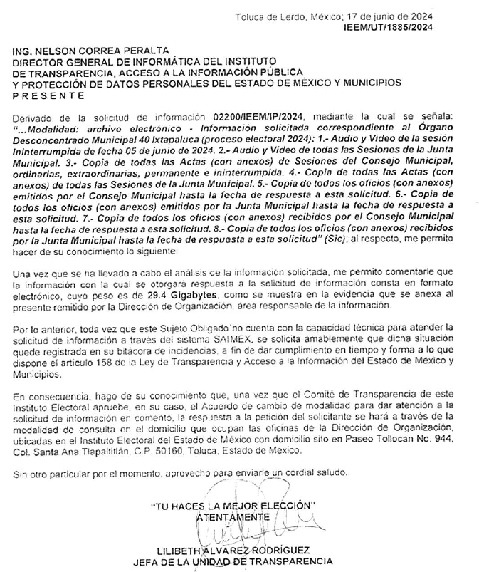

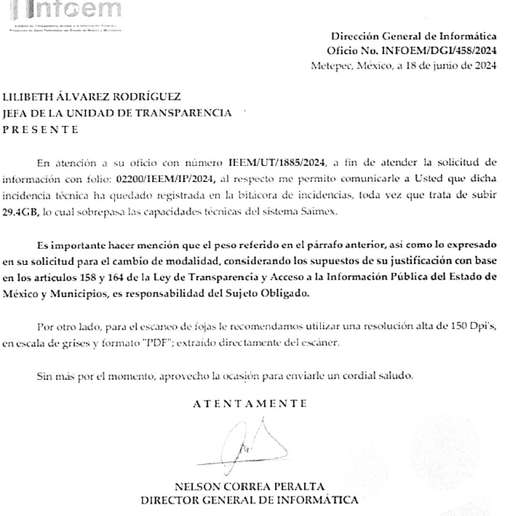

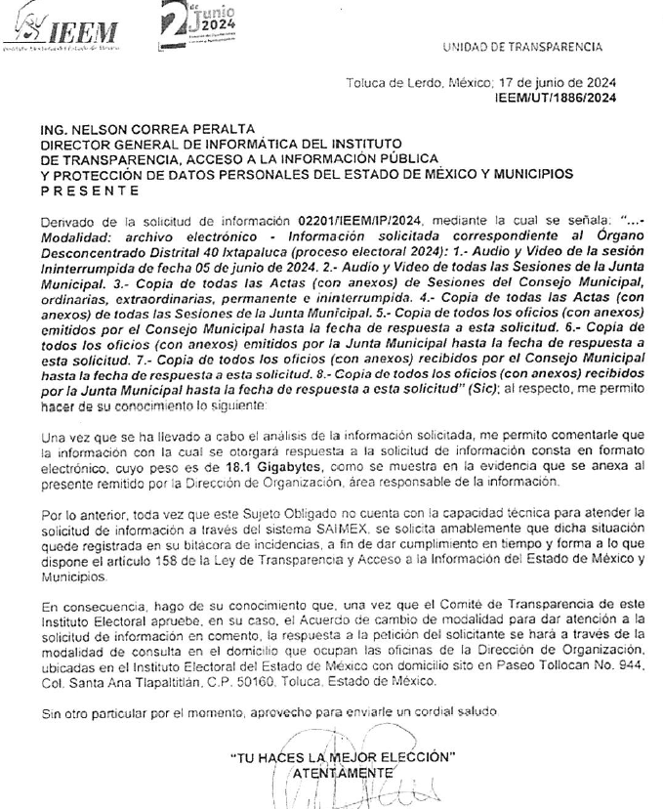

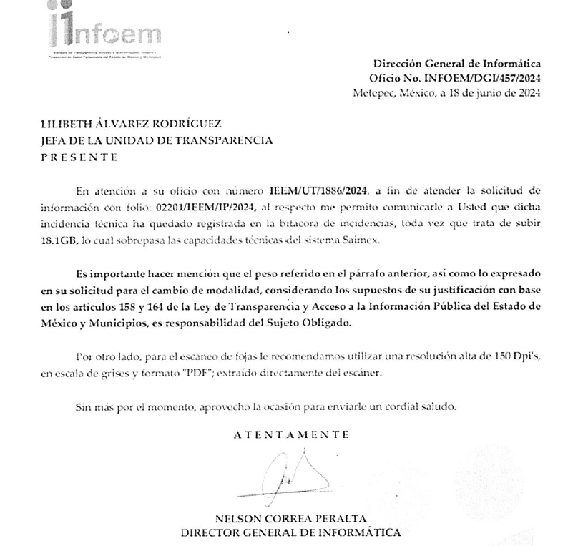

De los oficios antes descritos el **SUJETO OBLIGADO**, dice anexar la evidencia para acreditar sus incidencias respectivas, por parte de la Dirección de Organización, área responsable de la información ante la Dirección General de Informática de este Instituto, que acredita el peso que sobrepasa las capacidades del SAIMEX, sin embargo, dicha evidencia fue remitida a este Organismo Garante a través del informe justificado, como se observa a continuación:

“[EVIDENCIA SOLICITUD 2201-2024.pdf](https://saimex.org.mx/saimex/solicitud/downloadAttach/2171528.page)”, el cual contiene la evidencia de la solicitud número 02201/IEEM/IP/2024, correspondiente al peso de la Audio y Video de la sesión Ininterrumpida de fecha 05 de junio de 2024 del Órgano Desconcentrado Distrital 40 Ixtapaluca (proceso electoral 2024), como se observa a continuación:

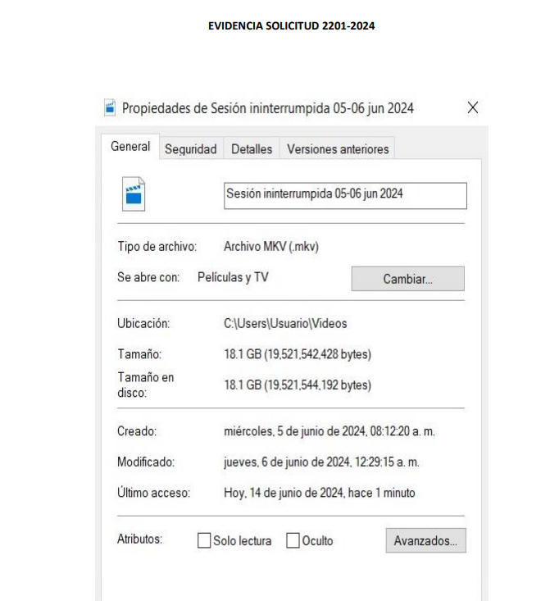

“[EVIDENCIA 6 VIDEOS ORGANO DESCONCENTRADO.pdf](https://saimex.org.mx/saimex/solicitud/downloadAttach/2171530.page)”, el cual contiene la evidencia de la solicitud número 02201/IEEM/IP/2024, correspondiente al peso de la Audio y Video de todas las Sesiones de la Junta Municipal de Ixtapaluca, como se observa a continuación:

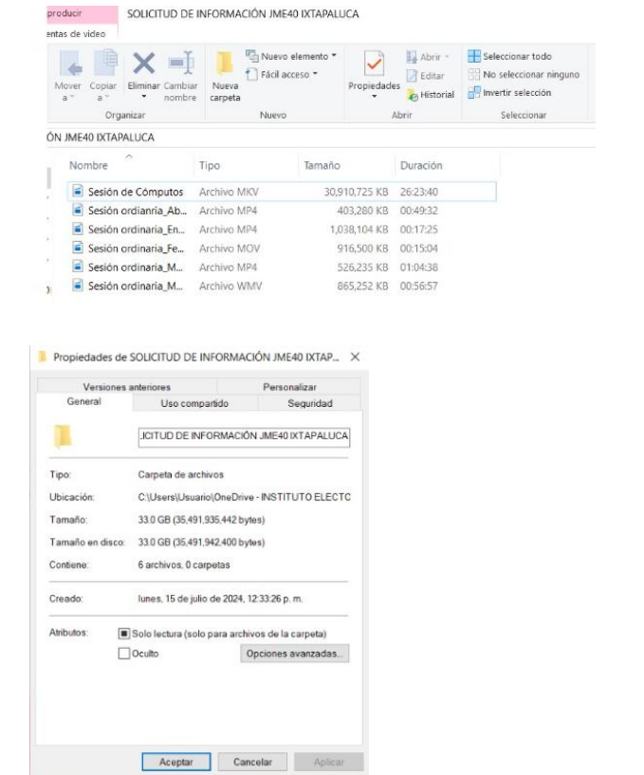

Sobre dicha circunstancia, el Vigésimo Cuarto de los Lineamientos para la operación del Sistema de Acceso a la Información Mexiquense (SAIMEX) y del Sistema de Acceso, Rectificación, Cancelación y Oposición de Datos Personales del Estado de México (SARCOEM), establece que los sistemas electrónicos cuentan con una capacidad máxima de carga dentro del servidor con un peso total de quinientos megabytes o su equivalente a ocho mil fojas.

Conforme a lo anterior, se logra vislumbrar que la información solicitada, sobrepasaba las capacidades técnicas del Sistema de Acceso a la Información Mexiquense (SAIMEX), pues son alrededor de 29.4 Gigabytes y 18.1 Gigabytes, respectivamente; lo anterior, se acredita con el Acuerdo número IEEM/CT/161/2024 contenido el Acta de la Décima Cuarta Sesión Extraordinaria de fecha 19 de junio del año en curso, del Comité de Transparencia donde confirma el cambio de modalidad.

Conforme a lo anterior, se logra vislumbrar que el **SUJETO OBLIGADO** señaló el impedimento para proporcionar la información, en la modalidad elegida por la parte RECURRENTE, a saber, el **Sistema de Acceso a la Información Mexiquense (SAIMEX);** por lo que, resulta procedente el cambio de modalidad.

Ahora bien, el Vigésimo Quinto de los Lineamientos para la operación del Sistema de Acceso a la Información Mexiquense (SAIMEX) y del Sistema de Acceso, Rectificación, Cancelación y Oposición de Datos Personales del Estado de México (SARCOEM), precisa que cuando el sujeto obligado se encuentre impedido para otorgar la información, a través del sistema electrónico referido en el párrafo anterior, deberá fundamentar y motivar la imposibilidad (lo cual aconteció, tal como se analizó en párrafos anteriores), además deberá ofrecer al particular las siguientes modalidades de entrega de la información:

* Disco compacto;
* Dispositivo de almacenamiento aportado por el Particular;
* Copias simples o certificadas;
* Correo electrónico o vínculo electrónico, y
* Entrega en la Unidad de Transparencia o a domicilio por correo postal certificado.

Lo cual, es acorde con lo señalado por el Organismo Garante Nacional, a través de diversas resoluciones de los Recursos de Inconformidad, entre las cuales se encuentran el RIA 136/20, RIA 140/20, RIA 153/20 RIA 237/20, RIA 257/20, RIA 258/20, en las cuales ha precisado que no resulta suficiente justificar una imposibilidad técnica y humana para acreditar un cambio de modalidad, sino que era necesario demostrar otros impedimentos, como la cantidad y formato de la documentación, que fuera de imposible reproducción en el medio elegido por los solicitantes, que la información ameritara el cruce de información en los sistemas de datos, entre otros. Además, precisan que los sujetos obligados, deben de buscar la posibilidad de proporcionarla en las otras formas que establecen en la Ley, ya sean electrónicas o físicas.

Ahora bien, de las constancias que obran en el expediente se logra vislumbrar que el **SUJETO OBLIGADO** puso a disposición de la parte **RECURRENTE** la información en las distintas modalidades tales como consulta directa in situ, sin costo alguno de la información a través de disco compacto, CD-DVD, Blu-Ray, dispositivo de almacenamiento aportado por particular o USB, disco duro externo, copias simples o certificadas previo pago de derechos correspondientes, así como envío vía correo postal certificado previo pago de derechos correspondientes.

En cuanto al correo electrónico, por medio del cual particular requirió que se le sea entregada la información solicitada, es necesario precisar si la información puede ser adjuntada por correo electrónico; al respecto, dicho medio es un sistema que permite el intercambio de mensajes entre distintas computadoras interconectadas a través de una red.

En ese contexto, existen diferentes plataformas que brindan dicho servicio, sobre el tema, a través de la plataforma Gmail se informa que el peso máximo que soporta un correo electrónico para enviar archivos adjuntos en un mensaje es de veinticinco megabytes (consultado en la liga <https://support.google.com/mail/answer/6584?co=GENIE.Platform%3DDesktop&amp;hl=es#:~:t>ext=Tama%C3%B1o%20m%C3%A1ximo%20de%20los%20archivos,Drive%20en%20vez%20de%20adjuntarlo), tal como se muestra continuación:

“*Tamaño máximo de los archivos adjuntos Puedes enviar uno o varios archivos adjuntos en un mismo mensaje, pero en total no pueden superar los 25 MB. Si el archivo tiene más de 25 MB, Gmail añadirá*

*automáticamente un enlace a Google Drive en vez de adjuntarlo.”*

Como se logra observar, un correo electrónico comúnmente permite únicamente la carga de archivos adjuntos cuyo peso total se traduzca en veinticinco megabytes; por lo que, para proporcionar toda la información solicitada, necesitaría remitir demasiados correos, lo cual generaría una carga desproporcional al **SUJETO OBLIGADO**, que implicaría que tuviera que dejar de realizar sus funciones sustantivas y esenciales para cumplir con sus funciones; por lo que, este Instituto considera improcedente ordenar dicha modalidad.

En ese contexto, el Vigésimo Sexto de los Lineamientos para la operación del Sistema de Acceso a la Información Mexiquense (SAIMEX) y del Sistema de Acceso, Rectificación, Cancelación y Oposición de Datos Personales del Estado de México (SARCOEM), establece que los Sujetos Obligados deberá indicar la forma para acceder a la información, por lo que, deberán precisar el nombre del servidor público, domicilio de la Unidad de Transparencia, los días y horarios de atención; lo cual aconteció, pues el Instituto Electoral del Estado de México precisó la orientación para acceder a cada una de las modalidades referidas. Además, es de señalar que el **SUJETO OBLIGADO** entregó los Acuerdos del Comité de Transparencia, en donde confirma la clasificación de los datos testados, para su entrega en versión pública, de manera fundada y motivada.

De tales circunstancias, se concluye que el Instituto Electoral del Estado de México, acreditó la imposibilidad para proporcionar la información a través del Sistema de Acceso a la Información Mexiquense y puso a disposición de la parte **RECURRENTE** la información solicitada en todas las modalidades, en atención al volumen de información, con lo cual dio cumplimiento al Vigésimo Cuarto, Vigésimo Quinto y Vigésimo Sexto de los Lineamientos para la operación del Sistema de Acceso a la Información Mexiquense (SAIMEX) y del Sistema de Acceso, Rectificación, Cancelación y Oposición de Datos Personales del Estado de México (SARCOEM), lo cual da como resultado que el agravio sea **INFUNDADO.**

Asimismo, si bien el **SUJETO OBLIGADO** hizo del conocimiento a la parte **RECURRENTE**, el plazo en que la información estaría disponible; pero en términos de lo señalado por el segundo párrafo del artículo 166 de la Ley de la Materia que señala:

*“Artículo 166. La obligación de acceso a la información pública se tendrá por cumplida cuando el solicitante tenga a su disposición la información requerida, o cuando realice la consulta de la misma en el lugar en el que ésta se localice.*

***La Unidad de Transparencia tendrá disponible la información solicitada, durante un plazo mínimo de sesenta días hábiles, contado a partir de que el solicitante hubiere realizado, en su caso, el pago respectivo, el cual deberá efectuarse en un plazo no mayor a treinta días hábiles.*** *Transcurridos dichos plazos, si los solicitantes no acuden a recibir la información requerida los sujetos obligados darán por concluida la solicitud y procederán, de ser el caso, a la destrucción del material en el que se reprodujo la información. Cuando el sujeto obligado no entregue la respuesta a la solicitud dentro del plazo previsto en la Ley, la solicitud se entenderá negada y el solicitante podrá interponer el recurso de revisión previsto en este ordenamiento.*

*Una vez entregada la información, el solicitante acusará recibo por escrito, dándose por terminado el trámite de acceso a la información” (Sic)*

Establece que el plazo en que el **SUJETO OBLIGADO** tendrá disponible la información es de sesenta días.

Por consiguiente, el plazo de sesenta días hábiles señalados en el precepto legal antes señalado, **se deberá volver a contar a partir del día siguiente al que se notifique la presente resolución**, en términos del segundo párrafo del artículo 166 de la Ley de Transparencia y Acceso a la Información Pública del Estado de México y Municipios.

Si dentro del transcurso del término señalado en el párrafo anterior, la parte **RECURRENTE** acude por la información, el **SUJETO OBLIGADO** debe remitir a este Instituto, por conducto de la Secretaría Técnica del Pleno, el acuse de recibo de la información de la parte **RECURRENTE**; sin embargo, si una vez fenecido el plazo, el solicitante no acudiera por los documentos ordenados, el **SUJETO OBLIGADO**, mediante acuerdo **dará por concluida la solicitud** y podrá, de ser el caso, realizar la destrucción del material en el que se reprodujo, situación que también deberá informar a este Instituto, por el mismo conducto.

En consecuencia de todo lo anterior, y una vez analizada las constancias que integran el expediente en que se actúa, lo **PROCEDENTE** es **CONFIRMAR** la respuesta del **SUJETO OBLIGADO.**

Así, con fundamento en lo prescrito en los artículos 5 párrafos trigésimo, trigésimo primero y trigésimo segundo de la Constitución Política del Estado Libre y Soberano de México; 2, fracción II; 29, 36 fracciones I y II; 176, 178, 181, 185 y 186 fracción II de la Ley de Transparencia y Acceso a la Información Pública del Estado de México y Municipios, este Pleno:

**III. R E S U E L V E:**

**Primero.** Resultan infundados los motivos de inconformidad aducidos por la parte **RECURRENTE** en los recursos de revisión **04169/INFOEM/IP/RR/2024 y 04170/INFOEM/IP/RR/2024**; por lo que, en términos de los argumentos señalados en el Considerando Cuarto se **CONFIRMAN** las respuestas emitidas por el **SUJETO OBLIGADO**.

**Segundo. Notifíquese** vía **SAIMEX** la presente resolución a la Titular de la Unidad de Transparencia del **SUJETO OBLIGADO**, para su conocimiento, lo anterior en términos del artículo 189 de la Ley de Transparencia y Acceso a la Información Pública del Estado de México y Municipios.

**Tercero. Notifíquese, vía SAIMEX y correo electrónico** ala parte **RECURRENTE** la presente resolución y hágase del conocimiento que en caso de que considere que la presente resolución le causa algún perjuicio, podrá promover el Juicio de Amparo en los términos de las leyes aplicables, de acuerdo a lo estipulado por el artículo 196 de la Ley de Transparencia y Acceso a la Información Pública del Estado de México y Municipios.

ASÍ LO RESUELVE, POR UNANIMIDAD DE VOTOS, EL PLENO DEL INSTITUTO DE TRANSPARENCIA, ACCESO A LA INFORMACIÓN PÚBLICA Y PROTECCIÓN DE DATOS PERSONALES DEL ESTADO DE MÉXICO Y MUNICIPIOS, CONFORMADO POR LOS COMISIONADOS JOSÉ MARTÍNEZ VILCHIS; MARÍA DEL ROSARIO MEJÍA AYALA; SHARON CRISTINA MORALES MARTÍNEZ; LUIS GUSTAVO PARRA NORIEGA Y GUADALUPE RAMÍREZ PEÑA; EN LA TRIGÉSIMA OCTAVA SESIÓN ORDINARIA CELEBRADA EL SEIS DE NOVIEMBRE DE DOS MIL VEINTICUATRO, ANTE EL SECRETARIO TÉCNICO, ALEXIS TAPIA RAMÍREZ.